M-Bus总线监听的实现
— (原创类，技术应用)

唐保寿
（重庆市智能水表有限责任公司 重庆 400052）
摘要：仪表总线（Meter Bus）广泛应用于智能仪表抄读系统中，主站通过两条无极性的传输线来向各从站供电和以电压调制方式传输串行指令或数据，从站则以电流调制方式作答。在实际应用中，常常需要监听总线上的指令和应答关系，以检测总线工作是否正常和故障点。
关键词：MBus总线，主站，从站，串行信号

引言
MBus（Meter Bus）是一种仪表总线结构，其主要特点是用两条无极性传输线来供电和传输串行数据，各从站（以不同的ID区别）并联在MBus总线上。将MBus用于各类仪表或相关装置组成的系统中时，可对仪表的相关数据或信号进行采集并传递至主站。利用MBus总线监听电路构成的监听设备，可以在总线现场方便地监听到总线上主从设备间“命令”----“应答”过程，以判断总线系统的工作情况。

一、MBus总线监听原理

1、MBus总线工作原理
MBus总线是一种半双工通信总线，它通过主站实现给终端仪表远程供电，同时可向某一从站发送指令（如：抄表指令），从站按主站要求执行相应指令后，再对主站做出应答。
主站发送：传号电压（逻辑”1”）：24V~36V（CJ-T188-2004：20.8V~42V）
空号电压（逻辑”0”）：传号电压-12V（CJ-T188-2004：传号电压-10V）
从站发送：传号电流（逻辑”1”）：≤1.5mA
空号电流（逻辑”0”）：11~20mA

2、MBus总线监听原理
MBus总线监听基于以下条件：
- 监听电路利用MBus供电获取电源；
- 监听电路与外部接收处理电路实现电隔离；
- 下行数据（主站发往从站的指令）与上行数据（从站发往主站的应答）分别输出。

下行码流
总线监听
主站
从站
上行码流

图 1 MBus监听原理示意图

⑴、下行数据检测
下行数据是电压调制信号，其电压变化为12V，因此可以直接利用电容隔直耦合，获取电压变化的信号，经双稳态触发电路再生，以及通过光耦隔离，就可恢复下行数据。
⑵、上行数据检测
上行数据为电流调制信号，要对其监测，首先要将其转换为电压信号。然后再对其放大、微分、再生、以及通过光耦隔离等处理，就可恢复上行数据。

二、各部分电路介绍

１、总线取电与电流信号转换
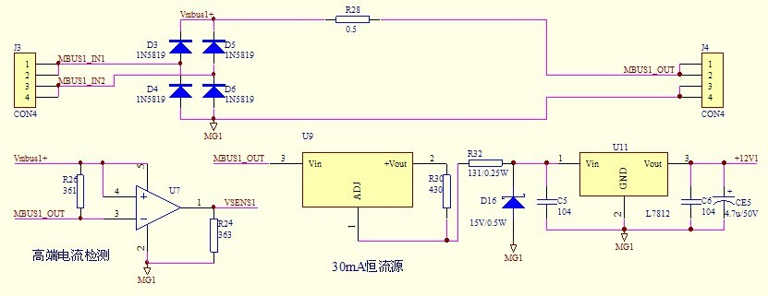
图 2 电源与电流信号取样放大
  - 在MBus主回路中，串接了R28将总线电流信号转换成电压信号，然后通过U7对该信号进行放大，供上行信号处理电路使用。由于R28阻值很小，其对总线下行信号不构成影响。
  - 由U9、R30、R32、D16构成恒流源，使监听电路既能从MBus上取电，又不会影响上行数据的电流调制信号。

2、下行数据监听
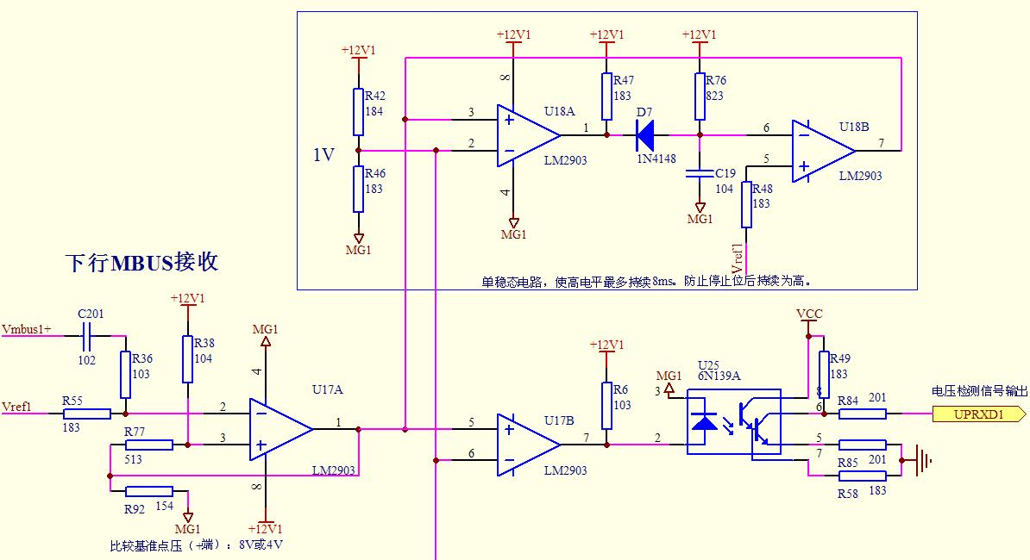
图 3 下行信号再生与隔离输出电路
MBus下行信号经C201、R36、R55电路微分及分压处理，获得与下行信号每个上升沿、下降沿对应的正负窄脉冲信号，再由U17A、R38、R77、R92组成的具有双触发门限的双稳态电路再生，就可生成与原下行信号一致的码流。
R38、R77、R92组成的电路可以调整双稳态电路的两个触发门限，使监听电路满足噪声容限的要求。
U18A、U18B、R47、R76、C19、D7构成单稳态触发电路，保证U17A第一脚信号不会持续为高电平”1”。
U17B完成输出驱动功能，U25实现监听电路与后续处理电路（如：CPU串行口）的电隔离。

3、上行数据监听
上行数据监听电路由图4和图5组成。
图2的放大器输出Vsens1，经C28隔直和U13A跟随，再经C20和R34微分后，获得与上行信号每个上升沿、下降沿对应的正负窄脉冲信号，此信号再由U14B进一步放大输出IMBus1，供图5电路使用。
图5电路与图3电路功能与实现方法相同，它完成上行信号的再生与隔离输出。
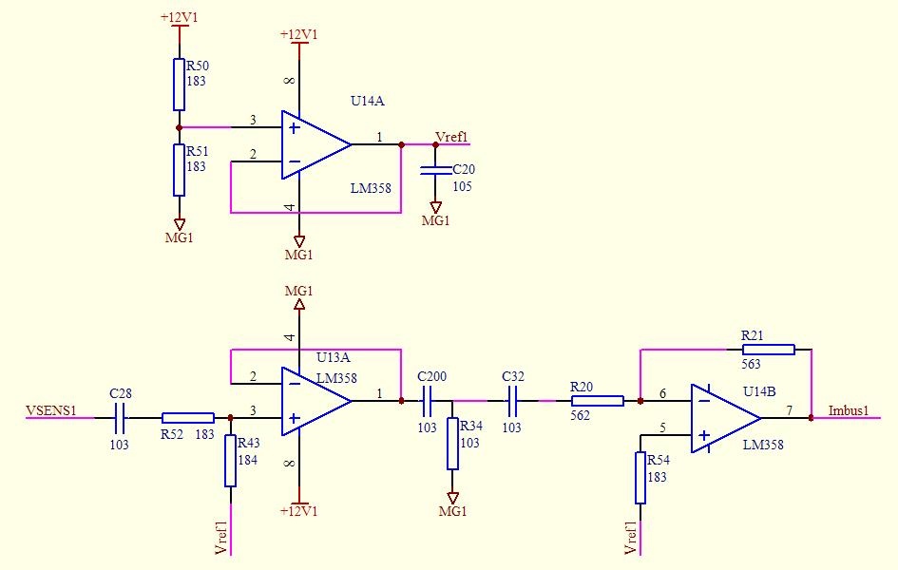
图 4 上行信号处理电路
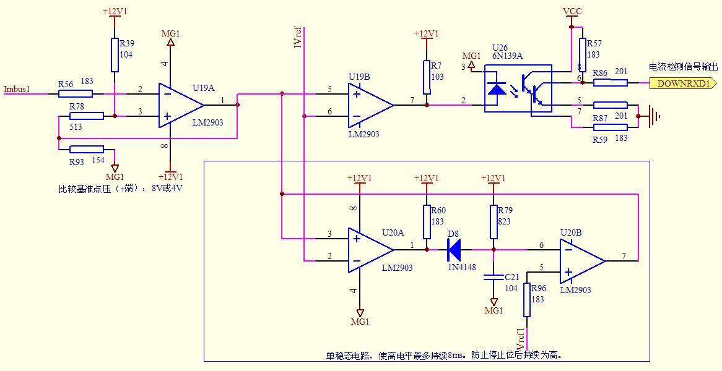
图 5 上行信号再生与隔离输出电路

三、结束语
此MBus监听方案，经过实际使用验证，其监听效果比较理想。由于其噪声容限较大，表现出抗干扰能力强、工作稳定可靠的特点，不失为一种较理想的方案。

参考文献
［1］TSS721A METER_BUS TRANCEIVER[M],Texas Instruments Incorporated ,April,1997.
［2］常东来，江亿. TSS721A在自动抄表中的应用［J］. 北京：电子技术应用，2000（8）.
［3］沈昱明，甄兰兰，管晓春，魏捷. M_Bus 仪表总线协议及其应用[J],西安：工业仪表与自动化装置，2004(3)

